Мамин день !!!
Кто самый главный человек свете?
Кто никогда не бросит, кто поймет?
Конечно, это мама, скажут дети!
Ведь только мама нас так сильно бережет!
В преддверии Дня мамы в нашем саду прошли праздники, посвященные этому дню. Дети очень ждали этот праздник и совместно с воспитателями готовились к этому дню: учили стихи, песни, танцы, изготавливали подарки мамам своими руками.
На утреннике в подготовительной группе ребята инсценировали сценку, как лесные детеныши потеряли своих мам.
В старшей группе в гости к ребятам приходил Карлсон. Он веселился вместе с детьми, загадывал им загадки.
Дети из средней группы подготовили танец поварят и танец «стирка».
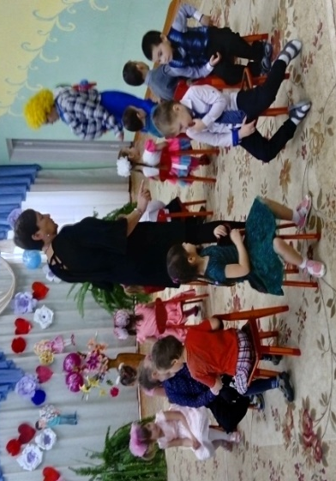
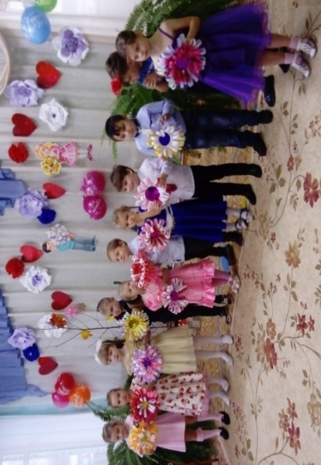
Все дети выучили очень трогательные схихотворения про мам. А вечером, когда мамы пришли забирать детей, они получили очень красивые подарки.
